电气设备编号粘贴工装
技术领域
本实用新型涉及一种编号辅助工具，具体是一种电气设备编号粘贴工装。
背景技术
目前，设备进行编号时，特别是中小电气设备，因其形状大小不等，需要根据实际情况将事先刻好内容的编号牌依次对接好，喷漆编码，粘贴在被编号的设备上，需要两人合作才能完成，费时、费工、废材料，效果也不理想。
发明内容
本实用新型为了解决中小电气设备编号牌对接、粘贴难的问题，提供了一种电气设备编号粘贴工装。
本实用新型是通过以下技术方案实现：电气设备编号粘贴工装，包括呈直角U型结构的框架以及垂直固定于框架一侧的手柄，所述的框架是由分别位于上、中、下的上扁铁、锯条、下扁铁平行叠加组焊而成的，所述上扁铁和下扁铁的大小和结构完全相同，锯条的外侧与上扁铁和下扁铁齐平，内侧与编号牌呈滑动间隙配合。
具体使用时，将事先刻好内容的编号牌依次从左侧（图1所示方向）的锯条内侧插入上扁铁和下扁铁之间，一手握住工装手柄，一手拿喷漆对准编号牌进行喷码，距离一般保持在50-100mm之间，然后粘贴在设备上。
本实用新型所述的电气设备编号粘贴工装，制作简单、使用方便、灵巧，保证了质量，提高了效率，特别适用于中小电气设备编号使用。
附图说明
图1为本实用新型所述电气设备编号粘贴工装的结构示意图。
图2为框架的结构示意图。
图中：1-框架，1a-上扁铁，1b-锯条，1c-下扁铁，2-手柄。
具体实施方式
电气设备编号粘贴工装，包括呈直角U型结构的框架1以及垂直固定于框架1一侧的手柄2，所述的框架1是由分别位于上、中、下的上扁铁1a、锯条1b、下扁铁1c平行叠加组焊而成的，所述上扁铁1a和下扁铁1c的大小和结构完全相同，锯条1b的外侧与上扁铁1a和下扁铁1c齐平，内侧与编号牌呈滑动间隙配合。

权利要求书
1.电气设备编号粘贴工装，其特征在于，包括呈直角U型结构的框架（1）以及垂直固定于框架（1）一侧的手柄（2），所述的框架（1）是由分别位于上、中、下的上扁铁（1a）、锯条（1b）、下扁铁（1c）平行叠加组焊而成的，所述上扁铁（1a）和下扁铁（1c）的大小和结构完全相同，锯条（1b）的外侧与上扁铁（1a）和下扁铁（1c）齐平，内侧与编号牌呈滑动间隙配合。

说明书摘要
本实用新型涉及一种编号辅助工具，具体是一种电气设备编号粘贴工装，包括呈直角U型结构的框架以及垂直固定于框架一侧的手柄，所述的框架是由分别位于上、中、下的上扁铁、锯条、下扁铁平行叠加组焊而成的，所述上扁铁和下扁铁的大小和结构完全相同，锯条的外侧与上扁铁和下扁铁齐平，内侧与编号牌呈滑动间隙配合。本实用新型所述的电气设备编号粘贴工装，制作简单、使用方便、灵巧，保证了质量，提高了效率，特别适用于中小电气设备编号使用。

说明书附图
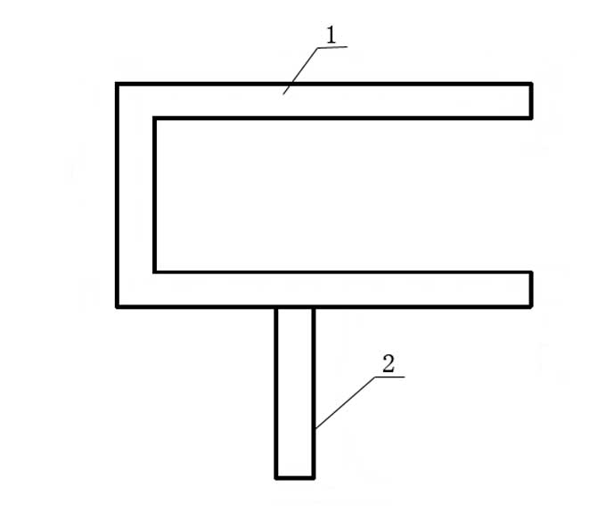
图1
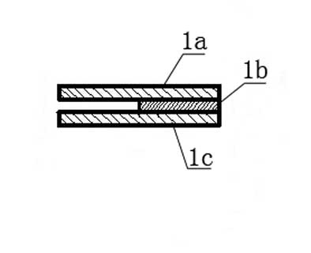
图2

